Задание для обучающихся
с применением дистанционных образовательных технологий
и электронного обучения

Дата: 29 мая 2020г.
Группа: М-18
Учебная дисциплина: Метрология, стандартизация и подтверждение соответствия
Тема занятия: Изучение устройства и технологических возможностей индикаторов часового типа
Форма: лабораторная работа

Содержание занятия:
- Изучение теоретического материала
- Оформление отчета по лабораторной работе
- Контрольные вопросы

Порядок выполнения работы
Цель работы: освоить приемы применения устройства измерительных головок и стоек для установки этих головок при измерении размеров и отклонений формы поверхности детали.
Задание: измерить диаметр и отклонения формы поверхности вала индикатором часового типа, установленным в стойке со столиком.
Измеряемая деталь: гладкий вал, номинальный размер диаметра 20…50 мм, поле допуска e8(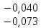), длина вала 50…75 мм.

СРЕДСТВА ИЗМЕРЕНИЯ:
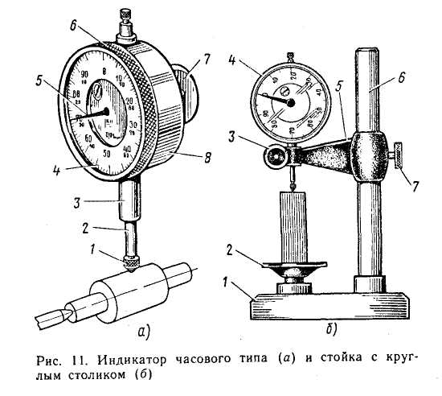
1.Индикатор часового типа, укрепленный в стойке. Основание индикатора часового типа служит корпус 8 (рисунок 11,а), внутри которого смонтирован передаточный механизм – реечно-зубчатая передача. Сквозь корпус 8 проходит измерительный стержень 2 с наконечником 1. На стержне 2 нарезана рейка, движения измерительного стержня-рейки 2 передаются зубчатыми колесами стрелке 5, повороты которой отсчитываются по круговой шкале 4. Для установки на «0» круговая шкала поворачивается ободком 6.Для присоединения к стойке индикатор оснащен гильзой 3 или ушком 7. Круговая шкала индикатора часового типа состоит из 100 делений. Цена деления 0,01 мм, это означает, что при перемещении измерительного наконечника на 0,01 мм стрелка передвигается на одно деление шкалы. Для измерения деталей сравнением с концевыми мерами длины индикаторы часового типа чаще всего устанавливают в стойки. Стойка с круглым столиком показана на рисунке 11,б.
В основании 1 стойки жестко укреплены круглый столик 2 и колонка 6.
На столике 2 устанавливают измеряемые детали или концевые меры длины. По колонке 6 перемещается и устанавливается на требуемую высоту кронштейн 5, закрепляемый зажимом 7. Индикатор часового типа 4 устанавливается гильзой в присоединительное отверстие кронштейна и закрепляется зажимом 3.
2.Плоскопараллельные концевые меры длины (КМД). Для установки индикатора часового типа на размер и на «0» в виде образцов размера обычно применяют КМД. Эти меры представляют собой стальные закаленные пластинки с высокоточными плоскопараллельными измерительными поверхностями, обладающие весьма малой шероховатостью. Размеры этих КМД изготавливают с допусками 0,07 до 2,0 мкм в зависимости от номинального размера и класса точности данной меры. КМД применяют как в отдельности, так и в блоках.
Сопоставление допускаемой погрешности измерения вала Ø40e8(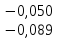) с предельной погрешностью измерения индикатором часового типа детали этого же размера:
-допуск на обработку детали Т= 39 мкм;
-допускаемая погрешность измерения при этом допуске и номинальном размере Ø 40 мм δ = 10 мкм;
- предельная погрешность измерения Ø 40 мм индикатором часового типа при перемещении измерительного стержня от установочного по КМД размера не более 1 мм составляет Δ = 10 мкм при применении КМД 3-го класса точности.
ВЫВОД: допустимо измерять размер вала Ø40e8 индикатором часового типа, установленным в стойке.
СХЕМА ИЗМЕРЕНИЯ :
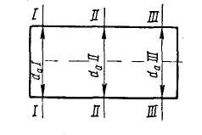

ПОДГОТОВКА К ИЗМЕРЕНИЮ
- Протереть чистой тканью измеряемую поверхность вала или кольца для удаления налипших остатков стружки, окалины, СОЖ.
- Тщательно осмотреть всю измеряемую поверхность детали и убедиться в отсутствии на ней забоин, глубоких царапин и выступающих неровностей, которые могут привести к погрешностям расположения детали на столе.

- Подготовить блок из КМД:
-подсчитать по номинальному размеру измеряемой детали номинальные размеры отдельных КМД для блока (если в нем есть необходимость); при этом из номинального или наибольшего предельного размера измеряемой детали следует поочередно вычесть размеры КМД, имеющиеся в наборе, полученном учащимся для выполнения работы; вычитают сначала меньшие и дробные размеры мер, а затем большие.
ПРИМЕР. Задано измерить методом сравнения с мерой деталь с наибольшим предельным размером 42,750 мм. Для измерения получен набор КМД № 1. Выбираем номинальные размеры КМД для получения блока 42,750 мм. Первая мера будет 1,25 мм, вычитаем 42,750 – 1,25 = 41,50,вторая мера будет 1,50мм, вычитаем ее 41,50-1,50 = 40 мм, третья мера будет 40 мм. Суммируя выбранные КМД, получим размер блока из них 1,25 + 1,50+40 = 42,75 мм;
-вынуть из набора меры с подобными номинальными размерами;
-промыть эти меры в бензине и вытереть чистой тканью, причем особенно тщательно измерительные поверхности; притереть меры в блок.

- Закрепить индикатор часового типа 2 гильзой в присоединительное отверстие кронштейна стойки (рисунок 12), для чего сначала проверить освобожденность зажима 3 присоединительной втулки 4, затем вставить индикатор гильзой 5 в присоединительное отверстие втулки кронштейна и закрепить индикатор зажимом 3 плотно, но так, чтобы сохранить свободное перемещение измерительного стержня 6.
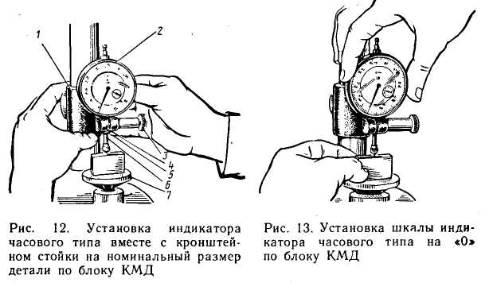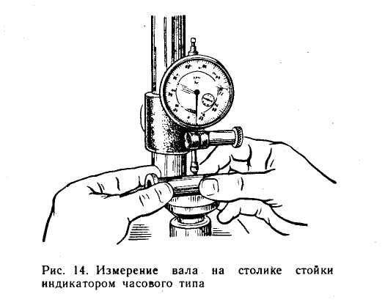

ИЗМЕРЕНИЕ ДЕТАЛИ
- Установить индикатор на номинальный размер и циферблат индикатора на «0», для этого:
-поставить стойку перед собой и протереть чистой тканью поверхность столика 7;
-установить блок КМД измерительной поверхностью более длинной меры на середину поверхности столика 7, как показано на рисунке 12. Затем, охватив лево рукой кронштейн 1, а правой рукой, освободив зажим кронштейна, опустить кронштейн с индикатором вниз до касания измерительного наконечника поверхности верхней КМД блока и продолжать опускание кронштейна до тех пор, пока главная стрелка индикатора не сделает полный оборот. В этом положении закрепить прочно зажим кронштейна;
-установить блок КМД серединой измерительной поверхности меры под наконечником индикатора (рисунок 13),плотно прижав его к поверхности столика, а затем, вращая ободок индикатора, провернуть циферблат (круговую шкалу) до совмещения середины нулевого штриха с осью главной стрелки индикатора.
-проверить правильность выполненной установки индикатора на «0». Для этого правой рукой поднять за головку измерительный стержень индикатора, левой снять со столика стойки блок КМД, а затем заново установить этот блок на столик стойки серединой под ось измерительного наконечника и плавно опустить измерительный стержень 6 (рисунок 12) индикатора до касания измерительного наконечника с измерительной поверхностью верхней меры блока. В этом положении главная стрелка должна находиться против середины нулевого штриха круговой шкалы индикатора.
Если при этом середина штриха и ось стрелки не совпадут, то следует повторить действия этого раздела, и если опять не совпадут, то необходимо проверить надежность зажимов присоединительной втулки и кронштейна и еще раз повторить все действия, пока не добьетесь точной и надежной установки индикатора на размер и на «0».

2.Измерение диаметра детали:
- охватить плотно пальцами обеих рук измеряемую деталь и положить ее на столик стойки перед собой, как показано на рисунке 14, сечение ll-ll (см. схему измерения) против оси измерительного стержня;
- плавным поступательным движением рук сдвинуть деталь перпендикулярно ее оси, скользя ею по столику, до подведения диаметрального сечения под измерительный наконечник. Это сечение легко будет заменить по перемене направления вращения стрелки индикатора – вначале касания наконечника с поверхностью детали по мере роста размера стрелка будет вращаться по часовой стрелке, в месте прохождения максимального размера она на мгновение остановится, а затем главная стрелка станет вращаться против часовой стрелки, так как размер будет уменьшаться;
-установить измеряемую деталь в положение максимума, и, прижимая ее к поверхности столика, катать по ней от себя, то на себя, стараясь при этом не скользить ею по столику. Во время катания следует наблюдать за возвратно-поступательными движениями главной стрелки индикатора и выявить самое дальнее деление шкалы, до которого она будет доходить при вращении по часовой стрелке. Такое катание следует выполнить несколько раз, пока при каждом движении на максимум стрелка не станет доходить до одного и того же штриха круговой шкалы индикатора.
Тогда нужно отсчитать число делений от этого крайнего штриха до нулевого с учетом знака этого отклонения, умножить на цену деления индикатора (в данном случае на 0,01 мм) и записать это отклонение на отдельном листке; после этого снять измеряемую деталь со столика стойки;
-подсчитать действительный размер детали в сечении ll-ll. Для этого следует отсчитать выявленное отклонение с учетом его знака от номинального размера блока КМД и записать полученный результат в графу d_{А}ll в отчетном бланке.

ОБРАБОТКА РЕЗУЛЬТАТОВ ИЗМЕРЕНИЯ
Пользуясь средствами измерения, используемыми в данной лабораторной работе (индикатор часового типа, КМД и стойка), вычислять величины диаметров для определения величин отклонений формы (см. работа № 1) не обязательно. В каждом сечении достаточно по схеме измерения определить разность отклонений в разных положениях детали, а именно:
- Овальность– деталь покатать под измерительным наконечником индикатора в сечении ll-ll по столику такими же движениями, как и для измерения диаметра, найти величину отклонения и его знак. Затем повернуть деталь вокруг оси вращения на 90° и выполнить те же движения в новом положении, найти величину второго отклонения и его знак. Вычитая из первого отклонения второе с учетом знаков, получите величину овальности поверхности вала в сечении ll-ll (запишите его значение на отдельном листке). В такой же последовательности измерьте и запишите овальности в сечениях l-l и lll-lll (см. схему измерения в приложении 2) и наибольшую из них запишите в графу овальности в отчетном бланке.
- Конусообразность – покатать деталь под наконечником индикатора сначала в сечении l-l, определить и запомнить величину отклонения и его знак, а затем сдвинуть деталь вдоль оси до положения, в котором наконечник будет совпадать с сечением lll-lll и здесь выполнить катание для определения величины и знака отклонения. Найти алгебраическую разность между отклонениями в сечениях l-l и lll-lll, что и составит величину конусообразности в осевой плоскости «а». Теперь повернуть деталь на 90° вокруг оси вращения и выполнить измерения отклонений стрелки в сечениях l-l и lll-lll в другой осевой плоскости «в». Записать величину второй конусообразности рядом с первой на том же листке, а затем большую из них занести в графу конусообразности в отчетном бланке.

- Бочкообразность– деталь покатать под наконечником индикатора по столику в сечениях l-l и ll-ll и найти величины отклонений с их знаками. Подсчитать алгебраическую разность между ними, т.е. определить величину бочкообразности и записать ее на отдельном листке.

Необходимо исходить из следующего правила:
- при отклонениях стрелки от «0» во всех сечениях со знаком «+»: если в сечении ll-ll абсолютная величина отклонения стрелки больше, чем на концах, то отклонение формы называется бочкообразностью, а если отклонение стрелки меньше в середине, то седлообразностью;
-при отклонениях стрелки от «0» во всех сечениях со знаком «-«: если в сечении ll-ll абсолютная величина отклонения стрелки меньше, чем в концах, то отклонение формы называется бочкообразностью, а если отклонение стрелки больше в середине, то седлообазность;
После этого повернуть деталь на 90° вокруг оси вращения и выполнить измерения отклонений стрелки в тех же сечениях, но в другой осевой плоскости, подсчитать алгебраическую разность между ними, записать ее на том же листке, что и первую. Проанализировать отклонения формы по правилу указанному выше и большую из величин, полученную в разных сечениях, записать в отчетный бланк.
Годность измеренной детали определяют так же, как и в работе № 5.
После проверки качества выполнения работы руководителем учащийся должен:
-освободить зажим присоединительного отверстия кронштейна стойки и снять с него индикатор часового типа;
-уложить индикатор в футляр и рядом с ним измеренную деталь; протереть чистой тканью столик стойки.

Задание:
  - Изучить методику измерения размеров детали индикатором часового типа.
  - Оформить отчет о работе
  - Письменно ответить на контрольные вопросы
Отчет о выполнении работы должен содержать:
- Название работы;
- Цель работы;
- Задание;
- Средство измерения, и его метрологические характеристики (индикатор часового типа, цена деления);
- Схема измерения.

Контрольные вопросы:
  - Поясните устройство индикатора часового типа?
  - Что представляют собой плоскопараллельные концевые меры длины, с какой целью они применяются при измерениях индикатором часового типа?
  - Поясните методику установления индикатора часового типа на ноль?
  - Поясните методику измерения диаметра детали с помощью индикатора часового типа.

Задания выложены в Google Classroom, код курса bxdeek5
Форма отчета.
- Сделать фото выполненной лабораторной работы и ответов на вопросы в тетради
- Срок выполнения задания 29.05.2020г.
- Получатель отчета. Сделанные фото высылаем в Google Класс или на электронную почту olga_galkina_2021@mail.ru
Обязательно укажите фамилию, группу, название дисциплины (Метрология).

